Společnost D-Link rozšiřuje řadu EAGLE PRO AI o zcela nový Wi-Fi 6 Mesh systém a extender

Systémy mesh a extendery dosahu EAGLE PRO AI AX1500 Mesh (M15-2, M15-3 a E15) kombinují intuitivní Wi-Fi 6, AI a technologii mesh a poskytují rozšířené a neustále optimalizované připojení v domácnostech a kancelářích.

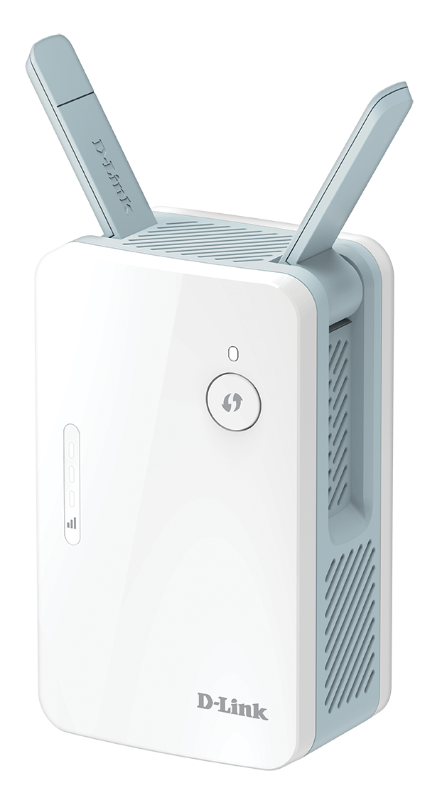

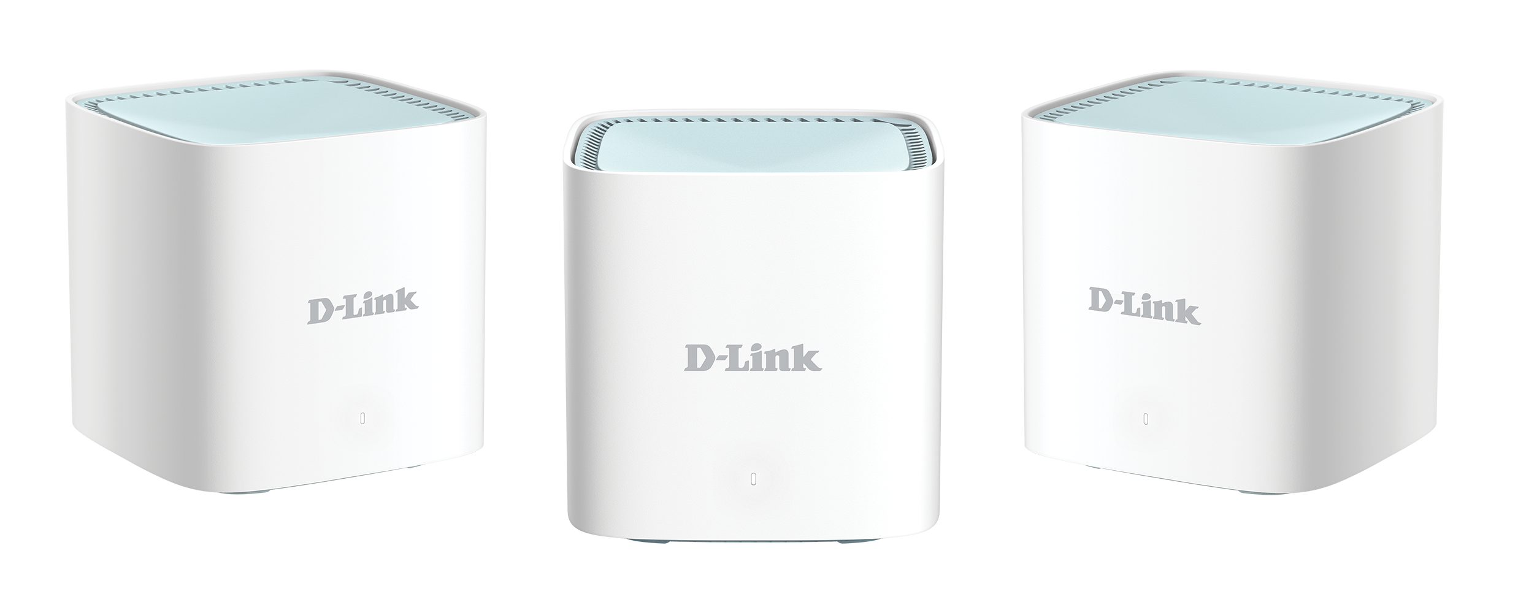

Zleva: mesh systém EAGLE PRO AI AX1500 (M15-2, M15-3) a
mesh extender AX1500 (E15)

Praha 8. února 2021 – Společnost D-Link, světový lídr v oblasti síťových technologií a konektivity, oznámila uvedení nových zařízení mesh série EAGLE PRO AI - mesh systémů AX1500 (M15-2, M15-3) a extenderu AX1500 Mesh Range Extender (E15), na český a slovenský trh. Nové produkty nabízejí skvělé pokrytí a rychlosti Wi-Fi 6 sítě, která se průběžně optimalizuje a nastavuje pomocí umělé intelligence. Produkty poskytují i bezproblémovou konektivitu prostřednictvím technologie mesh, který je ideálním řešením pro domácí použití, ale i do malých kanceláří.

Nové produkty nabízejí kombinovanou dvoupásmovou bezdrátovou rychlost až 1 500 Mb/s s nejnovějšími technologiemi Wi-Fi 6, jako jsou 1024-QAM, MU-MIMO a OFDMA. Jsou navrženy s vestavěným optimalizátorem Wi-Fi s umělou inteligencí (AI Wi-Fi Optimiser), který se neustále připojuje k nejvhodnějšímu kanálu Wi-Fi, a optimalizátorem provozu s umělou inteligencí (AI Traffic Optimiser), který upřednostňuje nejkritičtější využití internetu, což zajistí stabilní připojení a skvělý zážitek v online prostředí.

Nové mesh systémy EAGLE PRO AI AX1500 M15-2 a M15-3 (v balení s 2 nebo 3 jednotkami) jsou navrženy pro bezproblémové pokrytí Wi-Fi signálem plochu až 370 m², respektive 500 m² (v případě 3 jednotek), s možností rozšíření až na čtyři jednotky. Optimalizátor mesh sítě (AI Mesh Optimiser) mezi jednotkami vytváří silné stabilní připojení a poskyuje uživatelům robustní mesh síť.

Nový síťový mesh extender EAGLE PRO AI AX1500 (E15) umožňuje uživatelům rozšířit Wi-Fi tam, kde je nejvíc potřeba a využívat tak Wi-Fi nové generace úplně všude. V kombinaci se stávajícím inteligentním routerem R15 EAGLE PRO AI nebo s mesh systémy plně využívá všechny funkce AI a vytváří inteligentní síť mesh Wi-Fi, která se neustále optimalizuje a zlepšuje. Integrovaný gigabitový port zároveň umožňuje prostřednictvím extenderu připojit zařízení kabelem k vaší Wi-Fi.

Vestavěný AI Assistant neustále automaticky diagnostikuje síť, monitoruje využívání dat a nabízí doporučení. Tyto informace jsou poté přístupné prostřednictvím aplikace EAGLE PRO AI nebo webového rozhraní. Podpora WPA3 znamená, že Wi-Fi je chráněna nejnovější technologií šifrování bezdrátového připojení. Řada EAGLE PRO AI je navíc kompatibilní s hlasovými asistenty Google Assistant a Amazon Alexa, což uživatelům umožňuje snadno a pohodlně využívat správu sítě hlasovými příkazy.

Cena a dostupnost
Nový inteligentní EAGLE PRO AI Mesh extender (E15) a ucelené Mesh systémy EAGLE PRO AI AX1500 (M15-2 a M15-3) jsou v České republice a na Slovensku k dispozici prostřednictvím sítě prodejců IT a systémových integrátorů za doporučené maloobchodní ceny 1 499 Kč/59,90 euro (E15), 3 399 Kč/134,90 euro (M15-2) a 5 199 Kč/206,90 euro (M15-3), včetně DPH. Další informace získáte od místní pobočky D-Link na adrese https://eu.dlink.com/cz/cs.

Fotografie v plném rozlišení najdete ZDE.
Produktové video najdete ZDE.

O společnosti D-Link
Společnost D-Link již více než 30 let navrhuje, vyvíjí a vyrábí oceňovaná síťová a bezdrátová zařízení, zabezpečovací řešení pro IP kamerové systémy a technologie pro automatizaci domácnosti. Jako světový lídr v oblasti konektivity, společnost D-Link transformuje firemní sítě a jejich vybavení tak, aby fungovaly efektivněji. Je také klíčovým inovátorem v oblasti chytrých domácností. Umožňuje majitelům nemovitostí monitorovat, automatizovat a ovládat domácnost kdykoliv a kdekoliv i pomocí chytrého telefonu nebo tabletu. D-Link nabízí své rozsáhlé produktové portfolio organizacím a spotřebitelům prostřednictvím své globální sítě obchodních partnerů a poskytovatelů služeb.

Pro víc informací o společnosti D-Link navštivte www.dlink.cz nebo www.facebook.com/dlinkczsk nebo www.linkedin.com/company/dlinkcz.

V případě zájmu o další informace prosím kontaktujte:

D-Link s.r.o. Taktiq Communications s.r.o.
Na Strži 1702/65 Ondřej Mádle
140 62 Praha 4 Tel.: +420 739 610 370
Tel.: +420 224 247 500 E-mail: ondrej.madle@taktiq.com
E-mail: info@dlink.cz
http://www.dlink.cz/

D-Link a loga D-Link jsou ochranné známky nebo registrované ochranné známky společnosti D-Link Corporation nebo jejích poboček. Všechny ostatní zde zmíněné značky třetích stran mohou být ochrannými známkami příslušných vlastníků. Copyright © 2020. D-Link. Všechna práva vyhrazena.

